 埼玉県環境科学国際センター
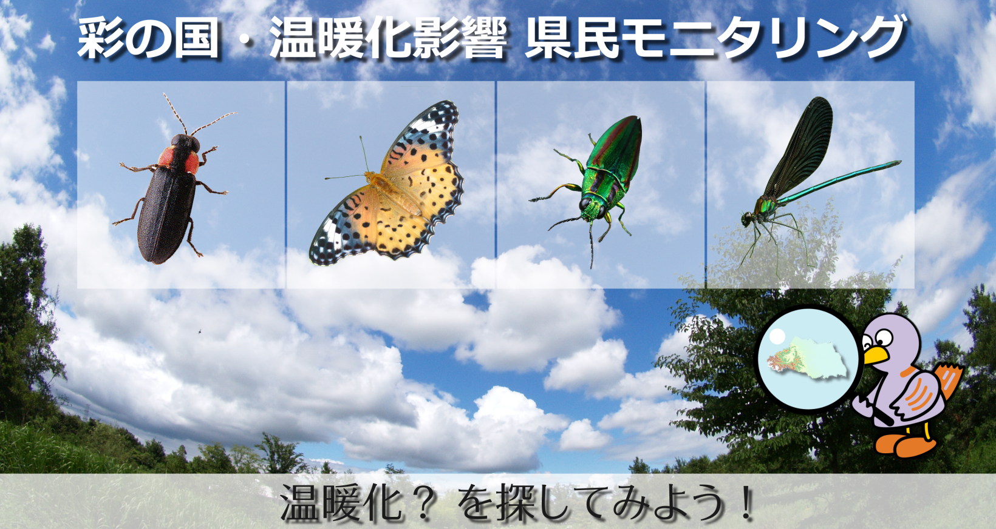
参加者
募集中
http://www.kankyou.pref.saitama.lg.jp/ondanka/watch.html
調査方法や報告の仕方はこちら！

埼玉県環境科学国際センター 温暖化影響・県民モニタリングマニュアル
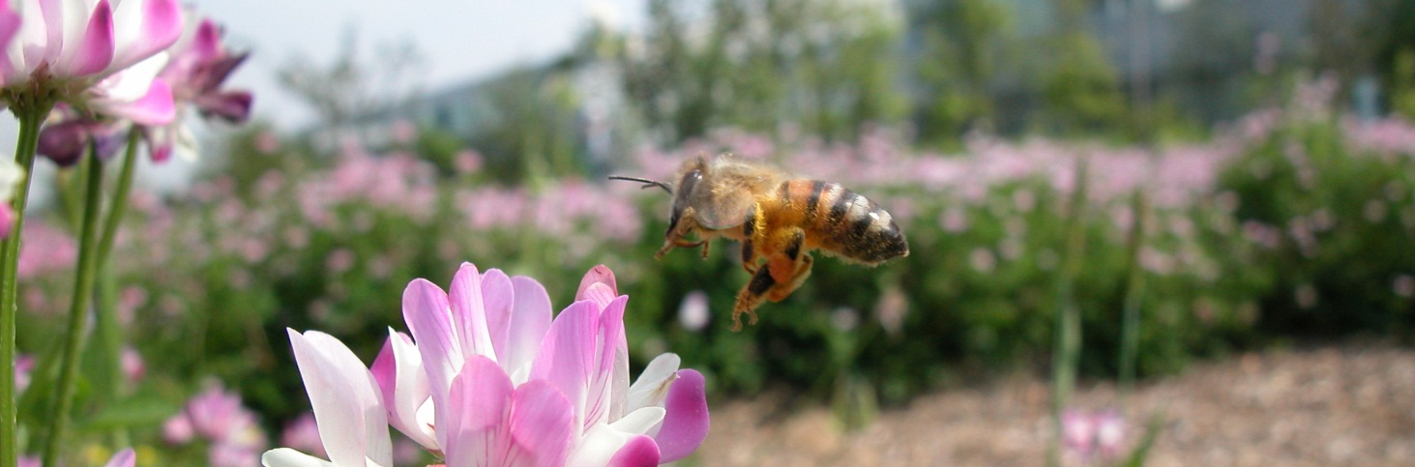
彩の国 温暖化影響 県民モニタリング

身近な温暖化影響を調べてみよう
温暖化の影響というとどんなことを思い浮かべますか？
北極海の氷の減少！、 海面上昇で起きる南の島々の高潮被害！
どこか遠いところで、色々なことが起きているようだけど、あまり身近には感じないなー！
と思っている方も多いのではないでしょうか。でも、最近はなんだか様子が変わり始めているようだ、と感じている人もいるのでは。
日本のような温帯地域では極端な温暖化影響は出にくいと考えられています。しかし、最近は、花の開花が早まったり、南方系の昆虫や熱中症の患者が増えたりと、温暖化の影響が疑われる出来事が増えています。しかし、実はどんな影響が現れているのかはよく分かっていません。
そこで、一緒に温暖化の影響を調べてみませんか！
調べたからといって、すぐに環境の変化が分かるとは限りません。しかし、とにかく調べなくては変化を把握することは出来ません。一緒に、暮らしの周りの環境をウオッチしてみましょう！

県民参加型温暖化影響モニタリングを開始します
埼玉県環境科学国際センターでは、身近な温暖化影響を把握するため、平成24年度から、県民参加による温暖化影響モニタリングを始めます。
調査はとても簡単です。みなさんの周りで起きている自然現象や環境に関する情報を、それぞれの視点で調査し記録するだけです。
得られた情報は環境科学国際センターに集めて共有し、温暖化の影響が現れている現象や、その変化をみんなで把握しようと考えています。是非、ご参加下さい。

埼玉県で起きている温暖化の影響
埼玉県は高温になる場所として知られています。熊谷気象台の過去の気温を見ると、過去100年間で平均気温は約2℃上昇しています。この高温は地形やヒートアイランド現象、地球温暖化などが複合的に関わって引き起こされていると考えられています。最近では、南方系チョウが県内で定着したり、極端な高温で稲に被害が出るなど、気温上昇との関連が疑われる現象も現れはじめています。

調査の対象と方法
温暖化の影響は様々な対象に現れます。降水量や異常気象の増加、生態系や農業生産、などなど、おそらく影響を受けないものの方が少ないくらいです。しかし、全ての影響を調べることは出来ません。そこで、この調査では身近な自然現象や環境のサインを調べたいと思います。「身近な」といっても多様ですが、とにかく、自分で温暖化影響がありそうだと思ったものなら何でも調査対象にしてみましょう。とはいっても何の参考もないと何を調べたら良いかイメージ出来ないものです。そこで、調査対象の例を下の表に示しました。他にはどのようなものが対象になるでしょうか？
さて、調査方法ですが、調査対象が自由ですから、調査方法にもほとんど制約はありません。調査対象と、それが起きた日時を記録するのが調査です。大切なのは、あとでその結果を整理したとき、その現象が年を追うごとにどう変ったのか、あるいは変らなかったのかを、きちんと知ることが出来るように調査をおこなうことだと思います。また、同じ調査対象でも地域が違うと違った現象が現れるかもしれません。同じ調査対象でも、それぞれの身近な情報が貴重なデータになると思われます。

考えられる調査対象
- ツバメの飛来やウグイスの初鳴き
- ホタルの飛来時期
- サクラやウメ、ナシ、ヒガンバナの開花
- 初霜や初氷の時期
- 湧き水の水温
- etc.

調査の報告
みなさんの調査結果は、環境科学国際センターで整理し、その後、多くの方々と共有したり、解析したりしたいと考えています。そこで、調査対象や調査方法は自由ですが、データを効率よく整理するために、報告様式はある程度統一したいと思います。別紙に様式を添付いたしましたので、これに記入して頂き、郵送・FAX等でお送り頂ければと思います。
なお、この紙の様式にあまりこだわる必要はありません。同じ項目（観察者、対象、場所、年月日、コメント、観察者氏名公開の可否）が揃っていればメールなどでの報告も大歓迎です。また、様式のPDFファイルやWordファイルは環境科学国際センターHPにも掲載いたします。これをダウンロードしてお使い頂いても構いません。
また、報告時期ですが、調査後、記録・報告様式に記入したのち、その都度お送り頂いても構いませんし、ある程度まとめてご報告いただいても構いません。
なお、ご報告いただいたデータは、個人情報を除き、地図などに加工し環境科学国際センターのホームページで公開したいと考えております。

報告先・データの送付先
郵送の場合
〒347-0115
埼玉県加須市上種足914
埼玉県環境科学国際センター 温暖化対策担当 県民モニタリング係 宛

FAXの場合
FAX番号 ： 0480-70-2031
埼玉県環境科学国際センター 温暖化対策担当 県民モニタリング係 宛とお書き下さい

メールの場合
メールアドレス ： g7383316@pref.saitama.lg.jp

参考資料
- 緊急レポート「地球温暖化の埼玉県への影響」
（http://www.pref.saitama.lg.jp/page/911-20091224-1423.html）

※ なおこの事業は環境省の環境研究総合推進費（S-8）の一環として実施しています。

記入例
埼玉県 温暖化影響 県民モニタリング 記録・報告様式
観察・調査者 氏名 | 環境太郎 | 公開・非公開 | 公開
観察・調査 対象 | サクラ（ソメイヨシノ）の開花
観察・調査 場所 | さいたま市浦和区高砂3-15-1埼玉県庁  （緯度経度：35.85,139.64）
観察・調査 年月日 | 2012年3月25日
観察・調査 結果・内容 | 2012年3月25日に県庁脇のソメイヨシノが開花していた。  開花の程度は開花始め。  4月1日には満開となっていた  ホームページ等で情報を公開する際に、氏名を公開するかどうかの可否  緯度・経度はもし地図等で分かれば記入する。

埼玉県 温暖化影響 県民モニタリング 記録・報告様式
観察・調査者 氏名 | 環境太郎 | 公開・非公開 | 公開
観察・調査 対象 | ウグイスの初鳴き
観察・調査 場所 | 加須市上種足９１４ 環境科学国際センター  （緯度経度：36.085,139.56）
観察・調査 年月日 | 2012年3月1日
観察・調査 結果・内容 | 2012年3月1日に環境科学国際センター生態園でさえずりを聞いた。  例年よりかなり遅いと感じた。

記入例
埼玉県 温暖化影響 県民モニタリング 記録・報告様式
観察・調査者 氏名 | 環境太郎 | 公開・非公開 | 公開
観察・調査 対象 | ツバメの営巣、巣立ち
観察・調査 場所 | 加須市上種足９１４ 環境科学国際センター  （緯度経度：36.085,139.56）
観察・調査 年月日 | 2012年6月15日
観察・調査 結果・内容 | 2012年4月10日に環境科学国際センター建屋にある毎年繁殖している巣に飛来営巣を開始した。  5月20日頃に巣から雛の声が聞こえた。  6月15日に巣立ちを確認した。

埼玉県 温暖化影響 県民モニタリング 記録・報告様式
観察・調査者 氏名 | 環境次郎 | 公開・非公開 | 非公開
観察・調査 対象 | ヒバンバナの開花
観察・調査 場所 | 加須市上種足９１４ 環境科学国際センター  （緯度経度：36.085,139.56）
観察・調査 年月日 | 2012年9月23日
観察・調査 結果・内容 | 環境科学国際センター生態園エコロッジ前通路沿いに植えられている彼岸花が9月23日に開花したことを確認した。

記入例
埼玉県 温暖化影響 県民モニタリング 記録・報告様式
観察・調査者 氏名 | 環境太郎 | 公開・非公開 | 公開
観察・調査 対象 | クマゼミの鳴き声
観察・調査 場所 | 秩父市番場町１−３ 秩父神社境内
観察・調査 年月日 | 2012年8月1日
観察・調査 結果・内容 | 2012年8月1日に秩父神社参拝の際激しく鳴いているのを聞いた。秩父神社には何度が夏場参拝しているがクマゼミの鳴き声を聞いたのははじめて

埼玉県 温暖化影響 県民モニタリング 記録・報告様式
観察・調査者 氏名 | 環境次郎 | 公開・非公開 | 非公開
観察・調査 対象 | 湧き水の水温
観察・調査 場所 | 和光市白子 白子斜面林の湧水  （緯度経度：35.78,139.62）
観察・調査 年月日 | 2012年3月1日～
観察・調査 結果・内容 | 3月1日：15.0℃  4月1日：16.2℃  5月1日：16.4℃  6月1日：14.0℃  7月2日：15.0℃

記録・報告様式

埼玉県 温暖化影響 県民モニタリング 記録・報告様式
観察・調査者 氏名 |  | 公開・非公開
観察・調査 対象
観察・調査 場所
観察・調査 年月日
観察・調査 結果・内容

埼玉県 温暖化影響 県民モニタリング 記録・報告様式
観察・調査者 氏名 |  | 公開・非公開
観察・調査 対象
観察・調査 場所
観察・調査 年月日
観察・調査 結果・内容

